25-jarig Jubileum van Geert Wilms op 14 juli 2022.
Geert Wilms had onlangs te kennen gegeven dat hij in verband met zijn mindere gezondheid zijn lidmaatschap zou willen beëindigen. Maar omdat hij dit jaar ook al 25 jaar lid van de vereniging is en het gebruikelijk is binnen de vereniging dat aan een dergelijk jubileum aandacht wordt besteed wilde het bestuur hem, voor zijn afscheid, nog even in het zonnetje zetten. Het bestuur had dan ook alle leden ingelicht dat op 14 juli om 15.00 uur er een feestelijke bijeenkomst zou zijn in verband met het jubileum van Geert. Geert zelf was hier niet van op de hoogte gebracht maar zijn zoon en dochter zouden regelen dat hij aanwezig zou zijn.
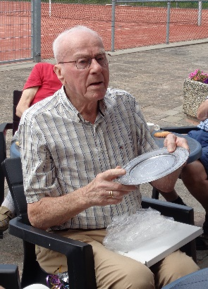
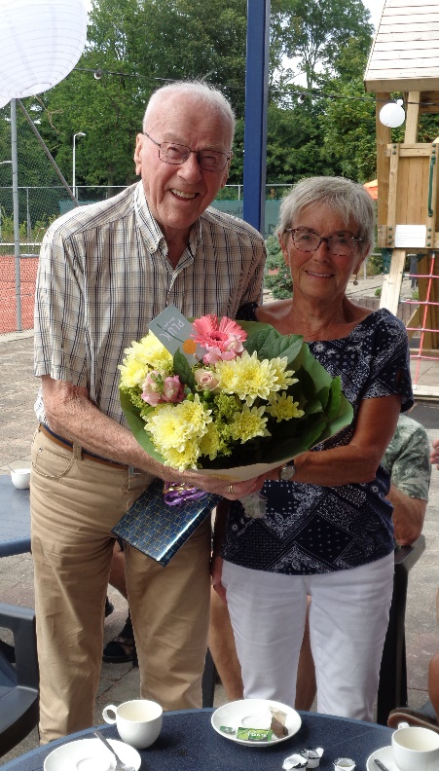
Donderdag 14 juli was een gebruikelijke oefenmiddag. Het was prachtig weer. Om half twee waren er dan ook al 22 leden aanwezig om eerst twee oefenpartijen te spelen en om daarna op het jubileumfeestje van Geert aanwezig te zijn. Geert was wel benieuwd waarom hij nu naar de kantine op onze speellocatie was gelokt. Maar dat was al snel duidelijk omdat enkele leden hem feliciteerden. Nadat iedereen koffie of thee met een koek had gekregen gaf Minke verdere uitleg aan Geert waarom deze bijeenkomst was georganiseerd. Zij overhandigde hem het jubileumwandbord en een mooi bos bloemen.
Daarna was het nog een gezellig samenzijn waarbij Geert nog gevraagd werd of hij wist hoeveel boules hij in die 25 jaar had gegooid en hoeveel wedstrijden hij had gewonnen. Uiteraard wist hij dat niet en gaf hij aan dat dat voor hem helemaal niet van belang was. Ook werd gevraagd hoe hij met het jeu de boules in aanraking was gekomen. Daarover vertelde hij dat hij van de kinderen op zijn verjaardag een eenvoudig jeu-de-boules-set had gekregen en daarom een keer bij de vereniging op bezoek was gegaan, waarna hij besloot om lid te worden. De allereerste oefenmiddag kwam hij echter veel te laat en daarom werd hem duidelijk gemaakt dat, wanneer hij wilde meedoen, hij voor half twee aanwezig moest zijn. Daarna is hij nooit meer te laat gekomen.
Geert vertelde verder nog dat hij met veel plezier lid van de vereniging was geweest. Belangrijk voor hem was dat er een gemoedelijke sfeer binnen de vereniging aanwezig was.
Als afsluiting van de bijeenkomst werd Geert nog uitgenodigd om voor de laatste keer in clubverband het jeu de boules spel te spelen. Daar gaf hij nog graag gehoor aan.

